安倍内閣支持２９．９％に急落＝２次以降最低、不支持４８．６％－時事世論調査

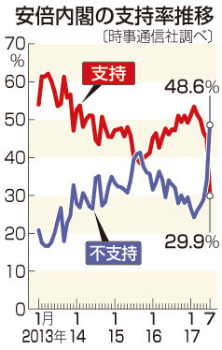
時事通信が７～１０日に実施した７月の世論調査で、安倍内閣の支持率は前月比１５．２ポイント減の２９．９％となった。２０１２年１２月の第２次安倍政権発足以降、最大の下げ幅で、初めて３割を切った。不支持率も同１４．７ポイント増の４８．６％で最高となった。学校法人「加計学園」の獣医学部新設をめぐる問題が響いた。東京都議選で稲田朋美防衛相が、自衛隊を政治利用したと受け取られかねない失言をしたことなども影響したとみられる。
加計学園に関する安倍晋三首相の発言を信用できるかどうか聞いたところ、「信用できない」が６７．３％に上り、「信用できる」の１１．５％を大きく上回った。首相が説明責任を果たしているかどうかについても、「果たしていない」７９．９％に対し、「果たしている」７．１％となり、首相に対する国民の不信感の高まりが浮き彫りとなった。首相の政権運営は険しいものとなりそうだ。
内閣を支持しない理由（複数回答）でも、「首相を信頼できない」が前月比８．７ポイント増の２７．５％と急増。前月と今月だけで１４．９ポイント増となった。次いで「期待が持てない」２１．９％、「政策が駄目」１５．８％の順。内閣を支持する理由（同）は、「他に適当な人がいない」１４．１％、「リーダーシップがある」９．０％、「首相を信頼する」６．８％などとなった。
支持と不支持が逆転したのは、安全保障関連法を審議していた１５年９月以来。支持政党別に見ると、全体の６割を超える無党派層では支持が前月比１３．３ポイント減の１９．４％となった。自民党支持層でも支持は同１３．４ポイント減の７０．１％と急落した。
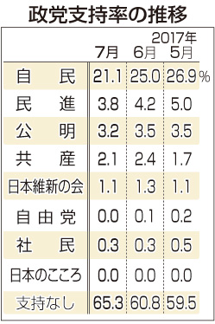
政党支持率は、自民党が前月比３．９ポイント減の２１．１％、民進党は同０．４ポイント減の３．８％。以下、公明党３．２％、共産党２．１％、日本維新の会１．１％と続いた。支持政党なしは同４．５ポイント増の６５．３％となった。
調査は全国の１８歳以上の男女２０００人を対象に個別面接方式で実施。有効回収率は６５．１％。（時事通信2017/07/14-15:03）

野党、対決姿勢強める＝「私物化ただす」「衆院解散を」－時事世論調査
安倍内閣の支持率が時事通信調査で３割を切ったことについて、民進党の蓮舫代表は「国民の感覚を如実に表す数字」、共産党の志位和夫委員長は「安倍政権の体質、政治姿勢への嫌悪感を表している」との受け止めをそれぞれ示した。両党など４野党は、学校法人「加計学園」の獣医学部新設計画をめぐる疑惑追及などで政権への対決姿勢を一段と強める構えだ。
蓮舫氏は１４日、取材に対し、「安倍晋三首相は自分を忖度（そんたく）してくれる周りの人しか見ていないのではないかという（国民の）思いが数値で表れた」と指摘。さらに、「（加計問題で）首相は説明責任を果たすと言いながら、ずっと逃げてきた」と非難した上で、「私物化する政治をただすための中心に立ちたい」と強調した。
志位氏も取材に「憲法を壊す強権政治、お友達は優遇するが、自分が敵とみなしたら徹底的に攻撃する首相の姿勢に対し（国民の）嫌悪感がある」と語った。「国民の怒りは渦巻いている。（支持率は）回復できない、先のない数字だ。衆院解散に追い込む戦いが必要だ」として、解散・総選挙で国民の信を問うよう求める考えを示した。
一方、日本維新の会の松井一郎代表（大阪府知事）は「本来の政策とは違うところで内閣への信頼が疑われていると思う。説明責任を首相自身がきちっと果たすべきだ」と述べた。（時事通信2017/07/14-17:16）

「こども保険」４２％が賛成＝人づくり革命、過半が肯定的－時事世論調査
時事通信の７月の世論調査で、社会保険料を上乗せして保育・幼児教育を無償化する「こども保険」導入の是非について尋ねたところ、賛成が４２．４％となり、反対の３７．４％を上回った。将来世代に借金を先送りしないことに一定の理解が得られている形だ。
首相が新たな看板政策に掲げた、人材育成への投資を強化する「人づくり革命」に期待するか否かを尋ねたところ、「期待する」１７．６％と「まあ期待する」３３．２％を合わせて５０．８％が肯定的に評価した。「期待しない」は１３．７％、「あまり期待しない」は２９．９％だった。（時事通信2017/07/14-15:05）

